Z-扫描光学非线性测量一体机

产品型号： NLO-IZ

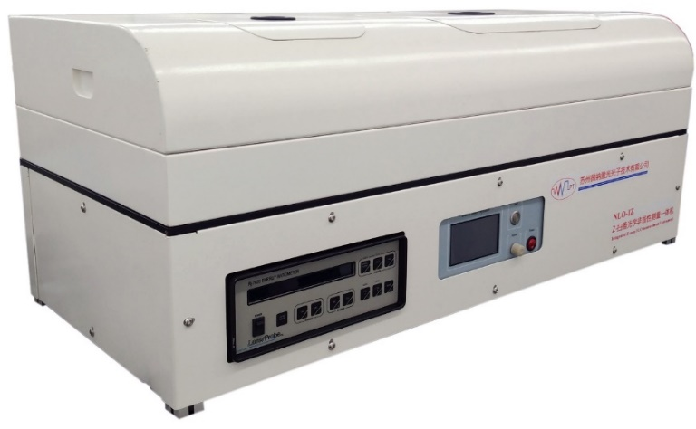
产品说明：
NLO-IZ是本公司采用目前使用广泛的Z-扫描光学非线性测量技术，将激光器集成到光学非线性测量系统中，自主研发的新型光学非线性测量一体机。该仪器主要用于材料光学非线性吸收和非线性折射性质的测量，可同时测量非线性折射和非线性吸收系数，并能确定非线性折射的符号。该仪器真正实现了自动化测量，只需将待测样品放入仪器中，点击“开始”就可直接完成材料光学非线性的测量。仪器将激光器集成到测量系统中，无需光学平台及额外搭建光路将激光引入到仪器中，仪器集成功能全面，结构简单，操作方便。NLO-IZ是目前市场唯一将脉冲激光器与光学非线性测量仪集成到一起的一体机，属于国际首创。该仪器具有噪声低，稳定性好，精度高等优点。

产品特点：
- 实现样品即放即测，无需调试光路；
- 集成高能量激光器，无需精密光学平台；
- 同时确定材料的非线性折射大小和符号、非线性吸收系数；
- 测量波长：532nm，1064nm；
- 测量精度：非线性折射系数：>10⁻¹⁸(SI)
非线性吸收系数：>10⁻¹³(SI)；
- 自主研发的配套控制软件，可控制样品移动速度，可实现连续或定步长移动，测量灵敏度高；适用于液体、固体样品的测量；
- 自主研发的数据分析处理软件，界面友好，操作简单。
瞬态非线性折射仪
型号：TNLO-TR
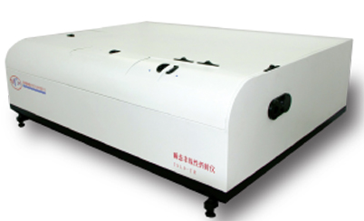

产品说明：
TNLO-TR型瞬态非线性折射仪是本公司自主研发的新型光学非线性测量仪，拥有自主知识产权。该折射仪主要用于测量材料光学非线性折射和光学非线性吸收的时间响应特性，并能同时确定非线性折射在不同延迟时间的符号。该仪器提供了研究材料非线性折射动力学的一种新手段，属国际首创。该仪器可应用于溶液、薄膜和晶体等介质的瞬态非线性吸收和非线性折射动力学研究，探究非线性折射物理机理起源，还可以测量激发态光物理参量等。该仪器适用于各种偏振态组合的泵浦光和探测光，同时也可以扩展为非简并瞬态光学非线性折射测量仪。该折射仪利用自主研发的操作控制软件，界面简洁易懂，易学易用，数据采集自动化，并能实时给出实验数据分析曲线。TNLO-TR型瞬态非线性折射仪功能完善，可以满足高校科研院所及新材料企业的研发需求。
实验结果：
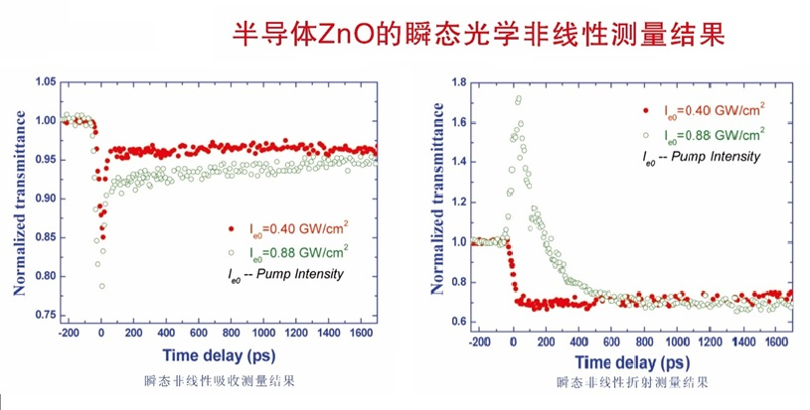

产品特点：
- 可同时测量材料光学非线性吸收和折射的时间响应特性，并能确定非线性折射在不同延迟时间的符号；
2.适用于各种偏振态的泵浦光和探测光；
3.最大延迟时间： 1ns （可根据用户需要调节至10ns）；
4.最小延迟时间分辨率：10fs；
5.测量波段：可见光波段，红外通信波段（可根据用户需要选定测量波段范围）；
6.自主研发的控制软件和数据分析处理软件，可实时显示实验曲线，操作简单，易于掌握。

双4f相位成像测量仪
型号：WNLO-ID&WNLO-RID
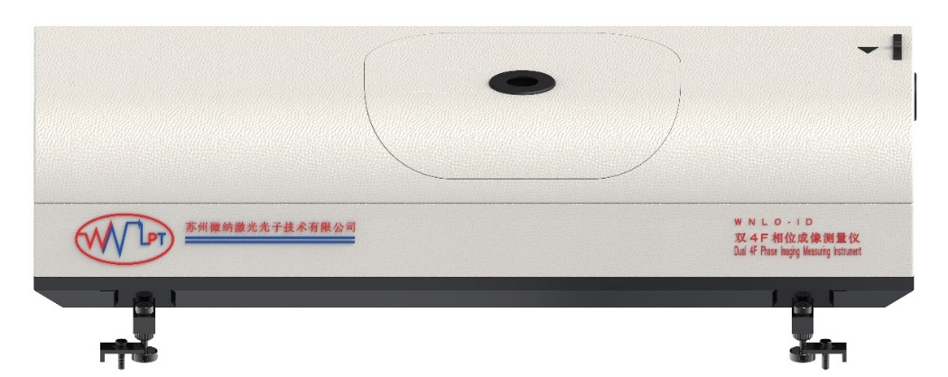
产品说明：
本产品包含透射型（WNLO-ID）和反射型（WNLO-RID）双4f相位成像仪两款产品。双4f相位成像测量仪是本公司自主研发的新型光学非线性测量仪，拥有自主知识产权。该测量仪适用于从可见光到近红外波段（特别是光通信波段）的非线性吸收和非线性折射系数的测量。该仪器只需单个脉冲就可以完成介质非线性系数的测量，通过对参考光斑和非线性光斑的分析，就可直接确定材料的非线性折射系数大小和符号，并同时测量材料的非线性吸收系数。WNLO-ID型双4f成像仪适用于透明材料光学非线性的测量，WNLO-RID型双4f成像仪适用于不透明介质表面以及不透明衬底上薄膜的光学非线性的测量。与现有的其他光学非线性测量方法相比，该仪器可在激光脉冲的空间分布、时间分布和能量不稳定的情况下实现材料光学非线性的精确测量。该仪器利用自主研发的控制软件，操作简单方便，并利用图像及数据处理软件实现数据自动化采集处理。WNLO-ID& WNLO-RID型双4f相位成像测量仪功能完善，可以满足高校、科研院所及新材料企业的研发需求。

实验结果:
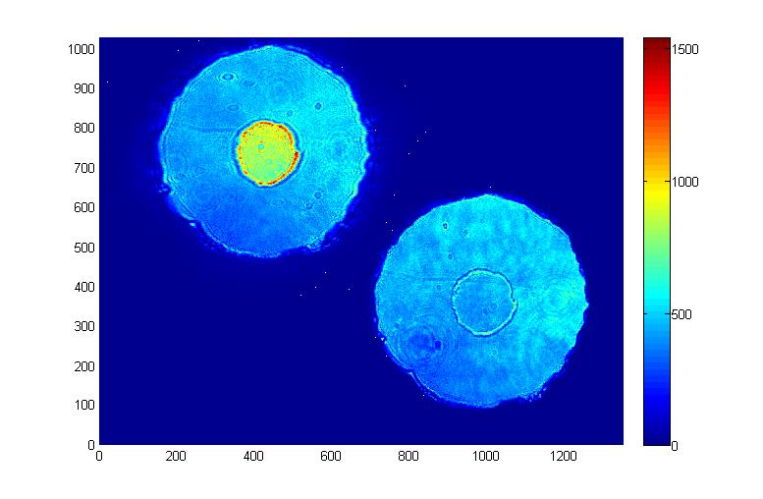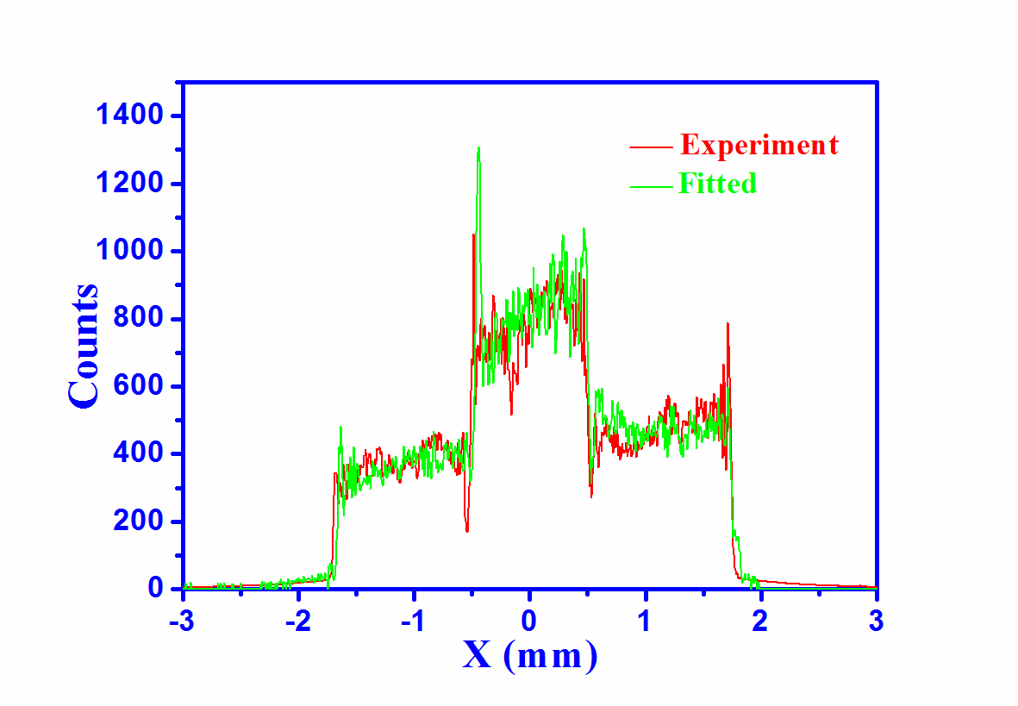
实验结果图 光斑剖面图
产品特点：
- 单脉冲测量，无需样品移动，特别适用于薄膜光学非线性的测量；
- 反射双4f成像仪可非常方便的测量不透明介质表面以及不透明衬底上薄膜的光学非线性；
- 同时确定材料的非线性折射符号、非线性折射系数、非线性吸收系数；
- 测量波段：可见光和近红外波段（可根据用户需要选定测量波段范围)；
- 对激光脉冲的空间分布、时间分布和脉冲能量的稳定性要求比较低，适用各类可调谐激光光源（OPO，OPG等）在宽波段范围内进行光学非线性测量；
- 自主研发的控制软件和数据分析处理软件，界面友好，操作简单。

Z-扫描光学非线性测量仪

产品型号：NLO-Z

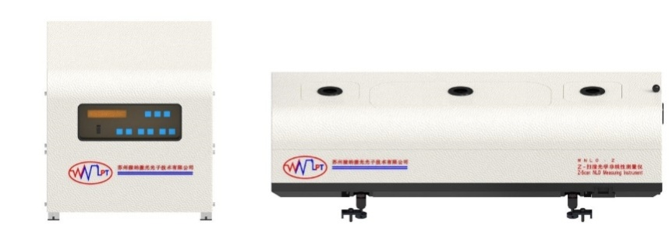
产品说明
NLO-Z是本公司采用目前使用广泛的测量材料光学非线性的Z扫描技术，自主研发的新型光学非线性测量仪。该仪器主要用于材料光学非线性吸收和非线性折射性质的测量。通过测量材料在光路中移动时开孔、闭孔能量的变化，同时测量非线性折射和非线性吸收系数，并能确定非线性折射的符号。仪器自动化程度高，实验数据的采集、处理均由计算机控制。该仪器与同类产品相比，具有噪声低，稳定性好，精度高等优点。

产品特点
1.同时确定材料的非线性折射大小和符号、非线性吸收系数；
2.测量波段：可见光～近红外波段 (根据用户所提供激光器的波长决定)；
3.测量精度：非线性折射系数：>10⁻¹⁸(SI)
非线性吸收系数：>10⁻¹³(SI)；
4.自主研发的配套控制软件，可控制样品移动速度，可实现连续移动或按固定步长移动，测量灵敏度高。适用于液体、固体样品的测量；
5.自主研发的数据分析处理软件，界面友好，操作简单。

光限幅仪
产品型号：NLO-OL
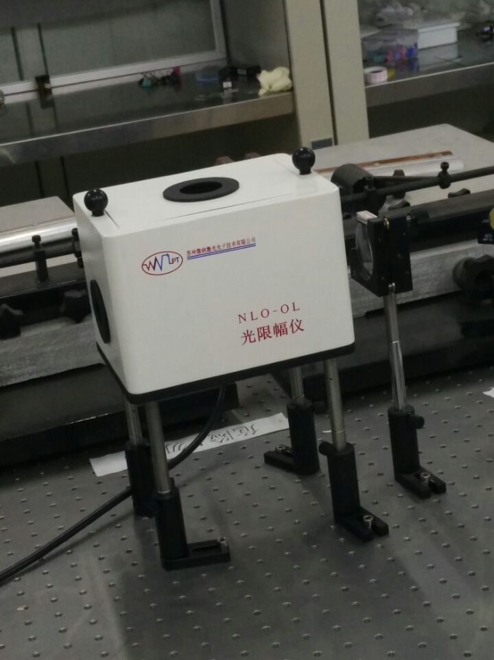
产品说明
NLO-OL是本公司自主研发的用于材料光限幅特性研究的光学非线性测量仪。通过光限幅仪可以实现激光能量的连续改变，可以给出限幅阈值并能给出透射能量及透过率随入射能量变化变化的曲线图。该仪器还可用于其他涉及激光能量大小调节的领域。仪器自动化程度高，实验数据的采集、处理均由计算机控制。该仪器与同类产品相比，具有噪声低，稳定性好，精度高等优点。光限幅仪功能完善。
实验结果：
实验结果及理论拟合曲线

产品特点：
- 改变入射光的能量，获得材料的光限幅特性，并给出透射能量和入射能量变化及透过率变化的曲线图；
- 可以获得材料光限幅阈值；
- 测量精度：非线性吸收系数：>10⁻¹³(SI)；
- 能量变化范围200nJ-180μJ；
- 包含自主开发的配套控制软件。可控制转动角度，转动速度，可实现连续转动和按固定角度变化；
- 包含实验数据拟合软件。可进行实验数据拟合，获得材料各种参数。

激光防护特性检测仪
产品型号：NLO-IOL
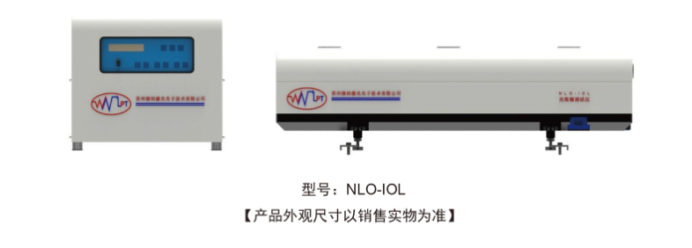
产品说明
NLO-IOL是专用于研究激光防护材料的测量仪器，主要由脉冲激光器、能量控制系统及信号采集系统组成。通过激光防护特性检测仪可以实现激光能量的连续改变，可以给出限幅阈值并能给出透射能量及透过率随入射能量变化变化的曲线图。该仪器还可用于其他涉及激光能量大小调节的领域。在功能上该仪器实现了自动化测量，只需将待测样品放入仪器中，点击“开始”就可直接获得材料的限幅特性及非线性透射特性。另外，该仪器无需光学平台及额外搭建光路。仪器功能全面，结构简单，操作简便。测量时实验数据的采集、处理均由计算机控制，自动化程度高。该仪器具有测试快，稳定性好等优点。
实验结果：
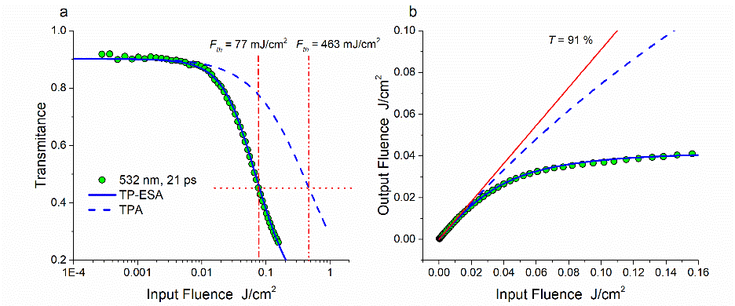
实验结果及理论拟合曲线

产品特点：
1、改变入射光的能量，获得材料的光限幅特性，并给出透射能量和入射能量变化及透过率变化的曲线图；
2、可以获得材料光限幅阈值和箝位值；
3、可以测量非线性吸收系数
4、可以判定光学材料是否被激光损伤
5、能量变化范围200nJ-180μJ；
6、包含自主开发的配套控制软件。可控制转动角度，转动速度，可实现连续转动和按固定角度变化；
7、包含实验数据拟合软件。可进行实验数据拟合，获得材料各种参数。

荧光量子效率测量仪

产品型号： QY100

(产品外观尺寸以销售实物为准)

产品说明：
QY100为本公司自主研发的荧光量子效率测试仪。该系统主要用于材料（溶液、粉末、薄膜）荧光量子效率的测量，同时可以实现光致发光谱的测量和记录。除更换光源、取放样品等操作外，其他测量所需操作只要在软件界面上就可完成，实现自动化测量。系统结构简单，操作方便。QY100型量子效率测量仪的测量稳定、快速、可靠，相比于传统荧光光谱仪，整个系统具有体积小，使用方便等优点。QY100提供了一种低成本荧光探测和量子效率测量的解决方案，适合相关企业和科研单位选购。

产品特点：
- 测量过程简单、快速、可靠，无需额外调试；
- 集成系统，占地少；
- 激发波长（可根据用户要求定制），典型波长如：365nm，405nm, 455nm, 505 nm, 565nm, 625nm, 705nm；
- 探测范围：200~1100 nm
- 自主开发的软件界面，整个测量过程都在软件界面上实现，使用简便，数据实时监测。

